МУНИЦИПАЛЬНОЕ КАЗЕННОЕ ДОШКОЛЬНОЕ ОБРАЗОВАТЕЛЬНОЕ УЧРЕЖДЕНИЕ ЧУЛЫМСКОГО РАЙОНА ДЕТСКИЙ САД - ЯСЛИ «СВЕТЛЯЧОК»

**Мастер - класс «Лыжи» из пластиковых бутылок!**

**Изготовила:** Власенко Е.В

Инструктор по физической культуре

Чулым, 2024

**Цель пособия:** развивать координацию движений, физические качества при выполнении скользящих движений.

Данное пособие относится к здоровьесберегающим технологиям и может быть использовано не только инструктором по физической культуре, но и специалистами ДОУ.

Для изготовления лыж нам понадобятся:

* 2 пластиковые бутылочки
* Канцелярский нож
* Разноцветная изолента

1. Для создания нестандартного оборудования, нам понадобятся пластиковые бутылки. Прежде чем начать, важно помыть внутреннюю часть бутылок и удалить этикетки. Это позволит нам получить чистый и готовый материал для наших творческих экспериментов.

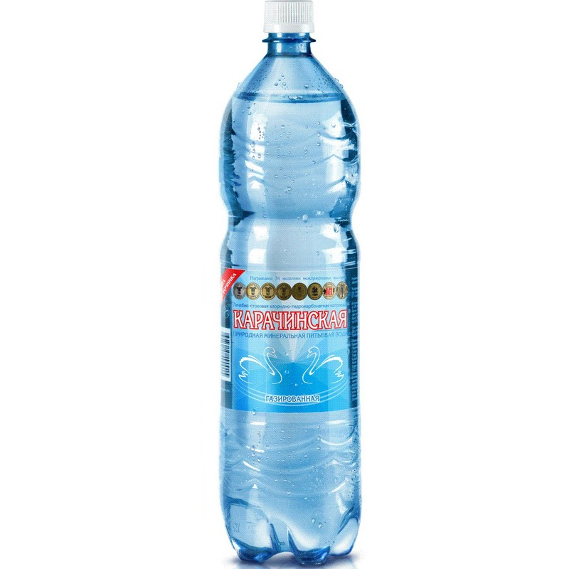

1. После обработки и очистки наших пластиковых бутылок от этикеток, мы начинаем процесс создания "лыж". Сначала, мы вырезаем в бутылке отверстие по форме стопы, сделав края бутылки гладкими и безопасными с помощью изоленты.

Затем, мы приступаем к украшению наших "лыж" в соответствии с нашими предпочтениями и вкусом. Мы можем добавить глазки, наклейки, или любые другие декоративные элементы. Важно отдать волю нашей фантазии и сделать наши "лыжи" по-настоящему уникальными.

Таким образом, наши "лыжи" готовы! Мы получили нестандартное оборудование, которое можно использовать для различных спортивных активностей и эстафет. Наши дети с удовольствием принимают участие в различных играх, активно используя наши самодельные "лыжи.

Использование такого нестандартного оборудования придает играм новый виток и стимулирует развитие физических навыков, координации движений и сотрудничества.

